**Задание № 3  
Красивые музыкальные обои для рабочего стола**

Материалы:

* [Текстура дерева](http://www.progimp.ru/go/?http://www.deviantart.com/art/Wood-Texture-4-195636689)
* [Гитара](http://www.progimp.ru/go/?https://www.google.com/search?q=%D0%93%D0%B8%D1%82%D0%B0%D1%80%D0%B0&num=100&newwindow=1&tbm=isch)

Создаем изображение под размер своего рабочего стола (думаю, тут без вопросов). В данном задание используется изображение размером 1920 на 1080.

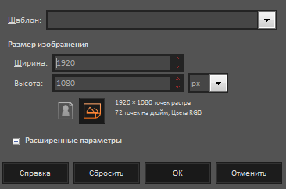

Далее выполнить команду **Файл > Открыть**. Открываем текстуру дерева и сразу перемещаем на будущие обои.

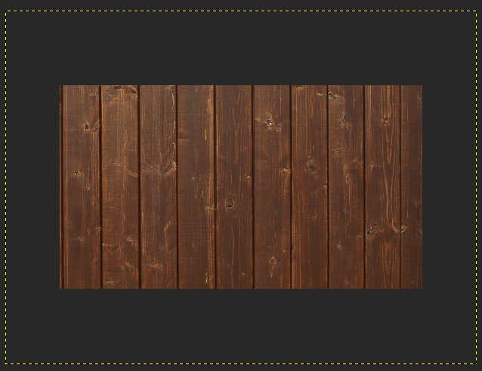

Желтая пунктирная рамка – размер текстуры. Возможно, размер покажется слишком большим, но именно это нам и нужно для большей реалистичности.

Выбираем инструмент Перспектива и «кладем» наш пол:

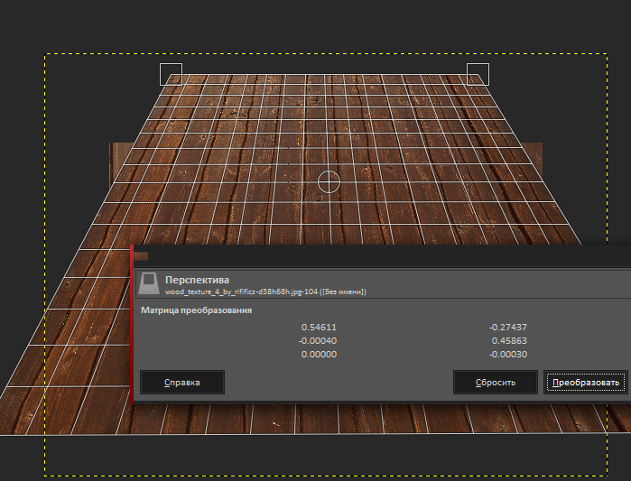

По углам должны остаться небольшие белые участки. Над ними поработаем позже.

Помещаем на обои гитару:

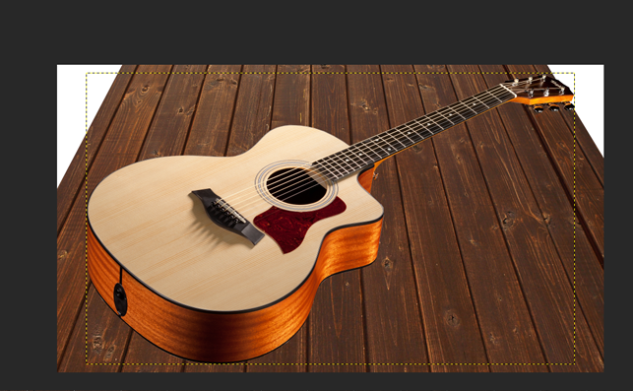

и поворачиваем для придания большей реалистичности.

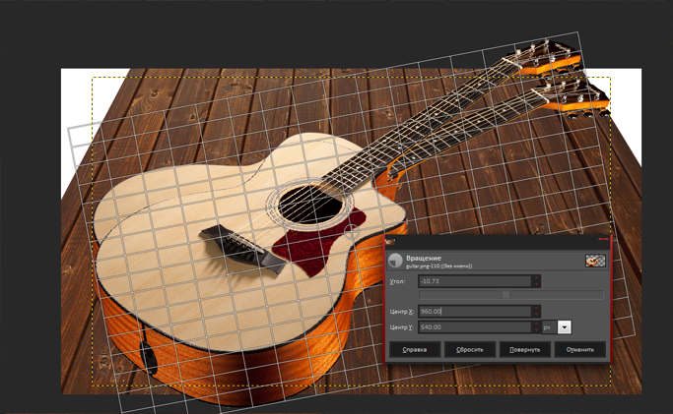

На данном этапе у нас с вами получается вот такое изображение:

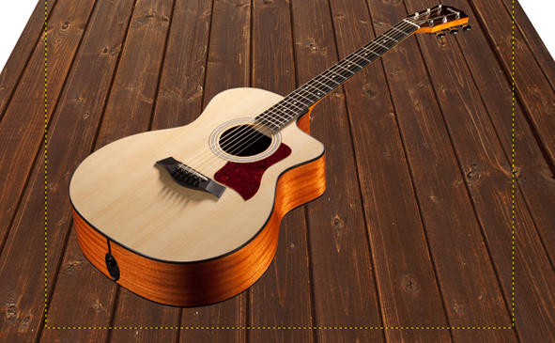

Не очень-то презентабельно. Поэтому создаем новый слой, выбираем инструмент «Кисть» (с мягкими краями), устанавливаем довольно большой диаметр и добавляем виньетирование:

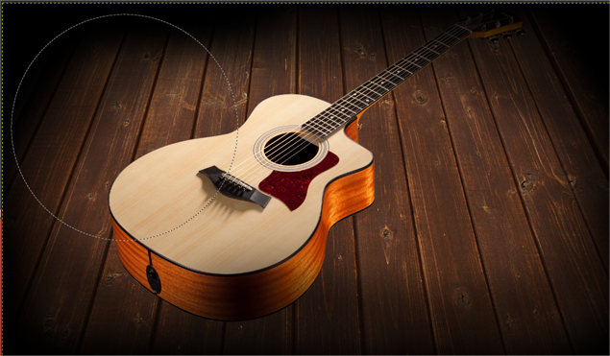

После виньетки добавляем тень. Кликаем правой кнопкой мыши по слою с гитарой и в появившемся меню выбираем пункт «Альфа-канал в выделение».

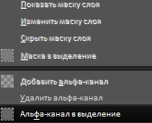

Вокруг гитары должен появиться мерцающий ореол из пунктиров - это значит, что объект выделен.

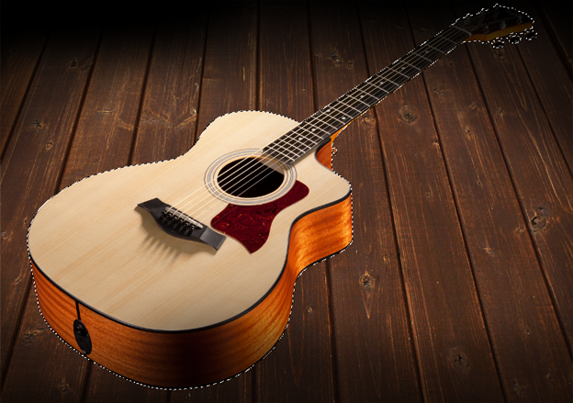

Не снимая выделение создаем новый слой и зальем его черным цветом. Получилось две гитары - одна цветная, другая полностью черная. Слой с черной гитарой помещаем под слой с цветной, и немного сдвигаем его в сторону, имитируя тень:

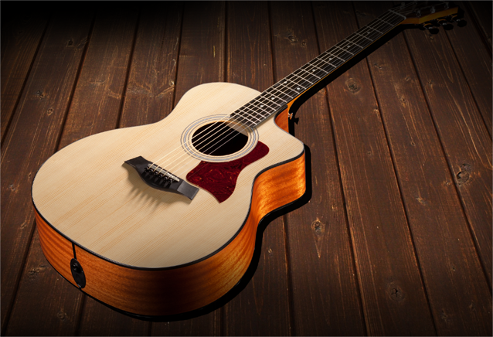

Выбрать слой с тенью и выполняем команду **Фильтры > Размывание > Гауссово размывание**. Настройки указаны ниже:

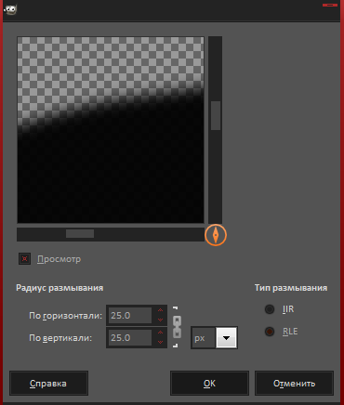

Тень стала выглядеть более реалистично:

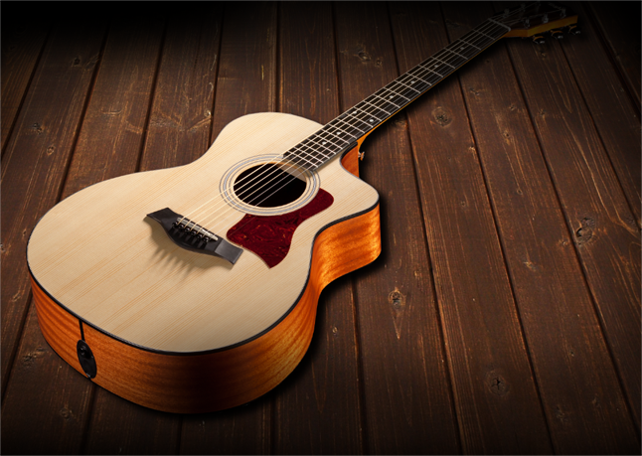

Сводим все слои в одно изображение и создаем его копию. Дальше работаем с копией изображения.

Выполнить команду **Цвет > Кривые**. Настройки приведены ниже:

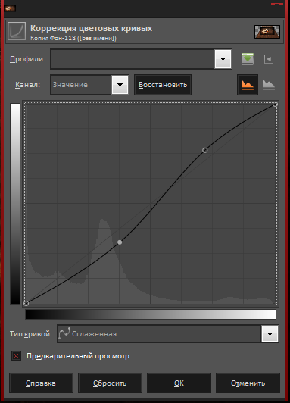

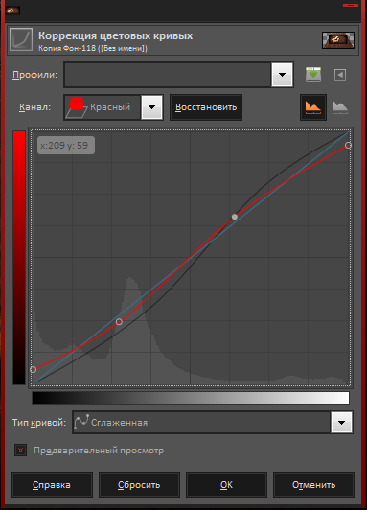

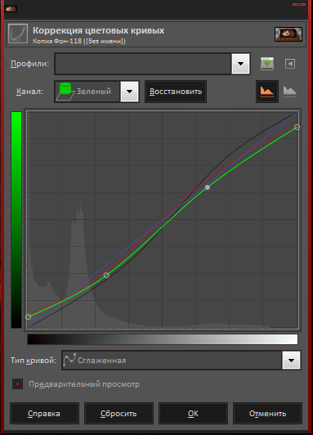

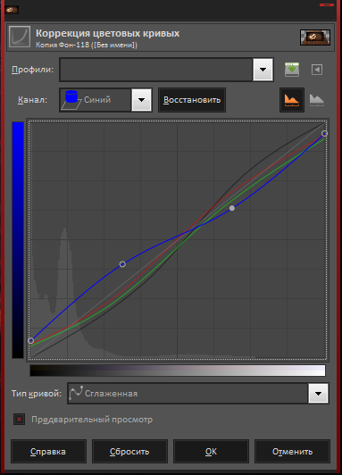

В итоге изображение стало более привлекательным, но чересчур насыщенным:

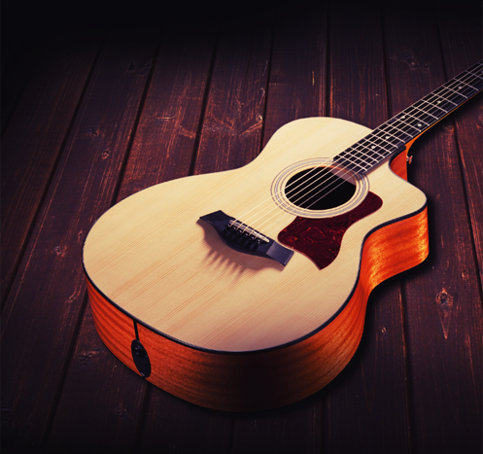

Создаем дубликат изображения и выполняем следующую команду: **Цвет > Обесцвечивание**. Настройки указаны ниже. В данных настройках выбрана основа оттенков серого - Светимость, т.к. этот режим не сильно искажал цвета.

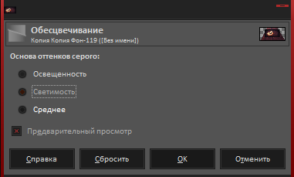

Устанавливаем прозрачность у обесцвеченной копии около 40, чтобы изображение не выглядело бесцветным, но и не было слишком насыщенным.

На данном шаге заметно, что некоторые части гитары все еще выглядят недостаточно реалистично и нуждаются в затемнении.

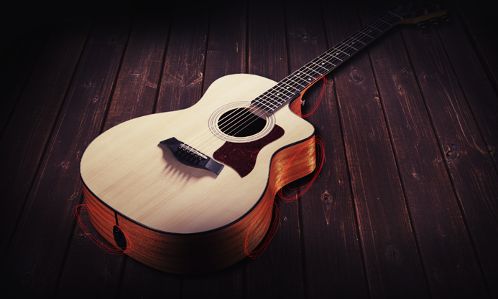

Далее создаем новый слой, выбираем инструмент мягкая кисть черного цвета, и – затемняем.

Объединяем черно-белый слой и слой с затемнением с нашими обоями (если вы этого еще не сделали). Снова дублируем изображение, и выполняем следующую команду **Цвет > Тонирование** изображения. Настройки показаны ниже:

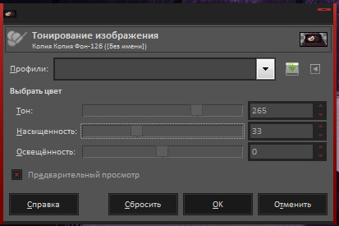

Выбираем тонированную копию и немного сбавляем ее прозрачность - где-то на 6-10%. Это надо для того, чтобы изображение не выглядело однотонным, но это необязательный шаг.

На этом можно остановиться - обои готовы, но так же можно и дополнить изображение.

Создаем новый слой, выбираем жесткую кисть белого цвета самого маленького диаметра, и с помощью планшета или мыши пару-тройку раз проходимся по краям гитары. Не забывая объединять слои.

Затем вновь дублируем обои, слегка размываем их (Размытие по Гауссу) и стерла всю среднюю часть изображения, имитируя мягкий фокус. Надпись «Rock 'n Roll» «положена» на гитару с помощью перспективы, размыта тем же способом и поставлена на режим «перекрытие» (прозрачность около 80%) Текст сбоку можно добавить любой. В качестве примера был взят материал из англоязычной Википедии - «Rock and Roll wiki» и скопирован первый абзац.

Если изображение вам все еще не нравится, можете немного поиграть с кривыми, дабы осветлить \ затемнить нужные участки. Обои готовы! Мой финальный результат:

